簡單老師和想飛的企鵝
閱讀活動設計：鄒敦怜
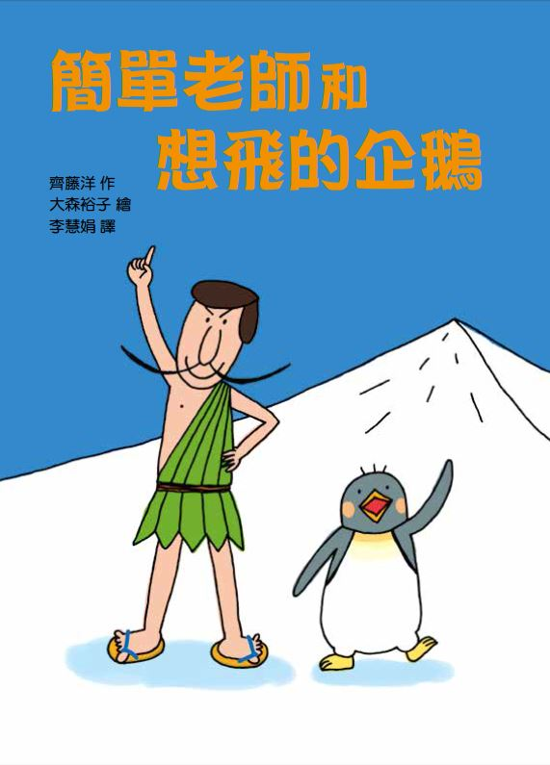
故事簡介

這是一個帶著哲學味道的故事，從書名可以找到一個重要的關鍵字：簡單！什麼是簡單呢？簡單不是隨便、不是輕忽、不是漠不關心，簡單不僅僅是事情容易進行、沒有遇到困難，或者事情都在自己的掌控中。透過書本，作者用一個小小的故事，告訴讀者大大的道理——「簡單」是一種心靈上的自在安然，這樣的態度讓自己能輕鬆面對種種困境。
故事從封面就開始，畫面上一半是藍天，一半是冰山，穿著異常「簡單」似乎不怕冷的男子和企鵝，一高一矮，動作類似，臉上帶著相同得意的神情。翻開扉頁，冷冷的冰山孤然兀立在海上，似乎在等待某個特別的活動。翻到第一頁，夕陽下的冰山，山上滿滿是企鵝，這些企鵝在做什麼呢？作者運用運用倒敘法，先讓讀者看到故事最後一個畫面，卻又不立刻揭露答案。
故事只有兩個主要角色——簡單老師和企鵝，完全沒有什麼鋪陳，直接就是「簡單老師走在結冰的海岸上，企鵝過來提了一個問題……」企鵝的問題對其他的鳥類來說很簡單——想飛！儘管「企鵝要飛」依照常理來說，幾乎是不可能的，簡單老師依然爽朗的說：「這個簡啦！」並且提供三個「簡單」的方法。
這三個方法看起來很是隨心所欲，卻又展現循序漸進的奧妙。第一個方法：大聲喊著：「飛呀！往空中飛去囉！」之後撲通跳入海裡游泳。第二個方法，站在冰山上，睜開雙眼，用頭朝下的方式跳入海中游泳。上面兩個方法，企鵝都說沒有飛的感覺，於是簡單老師給了第三個方法。
簡單老師幾乎準備了一整天，才完成第三個方法需要的場地，那是一條特製的夢幻溜滑梯，尾端還翹起來，使用的方法依舊是「頭朝下，睜大眼睛，滑到終點張開翅膀」。第三個方法看起來驚險又刺激，企鵝硬著頭皮完成，果真有「飛翔」的感覺。
體會到飛翔的感覺，簡單老師一派輕鬆的跟企鵝道別，之後，企鵝開始有了「從夢幻溜滑梯往下滑，體驗飛翔的感覺」這樣的活動，這也是故事一開始那個冰山上站滿企鵝的原因。
想飛的企鵝終於可以感受到飛翔的樂趣，所有的企鵝也一起分享這樣的突發奇想。故事的結局帶著趣味，這個簡單的故事細讀之後還真的不那麼簡單，因為作者在企鵝的命名透露著玄機，插圖也處處有亮點，讀者讀完之後，會有很多書本文字之外的發現。

閱讀動動腦
一、頁面圖畫的提問
頁數 | 提問
P2～3  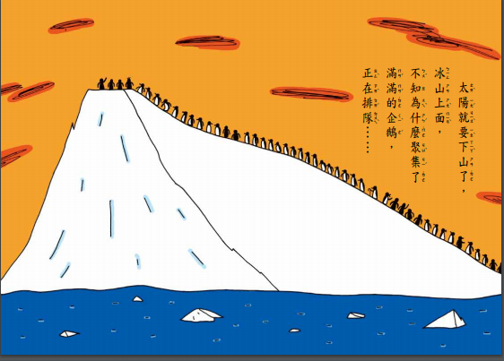  P77～78  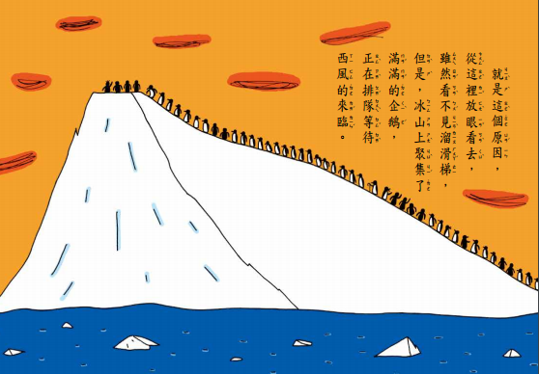 | 1.數一數冰山上有幾隻企鵝？找出幾個最容易辨識的身影，再和P77～78的企鵝對照，看看企鵝的活動有什麼變化。  2.猜一猜，為什麼企鵝的位置不同了？牠們發生了什麼事情？  3.你能認出哪一隻是里格爾嗎？
P5  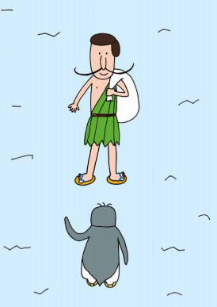 | 簡單老師穿著怎樣的衣服？衣服是用什麼做的？這樣的衣服在冰山裡行走恰當嗎？為什麼他這麼穿呢？
P6～7  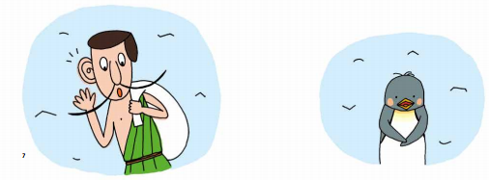 | 企鵝和簡單老師的表情，分別代表怎樣的情緒？
P9  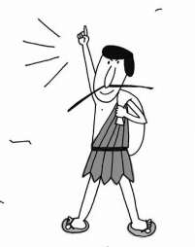 | 簡單老師的動作和臉上的表情，讓你有怎樣的感覺？什麼時候你也會有這樣的動作和表情？
P15  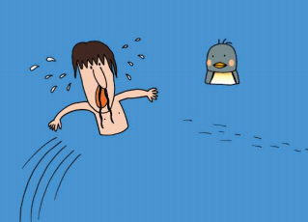 | 在海裡游一圈之後，簡單老師的外表有什麼變化？你覺得這件事情對他來說簡單還是不簡單？為什麼他還要說「這個簡單啦！」？
P23  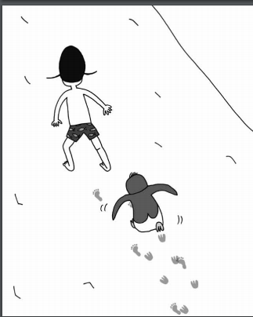 | 里格爾跟在簡單老師後頭走，從兩人的腳印，你發現了什麼？
P30～31  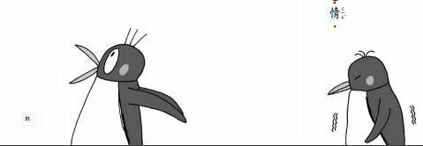 | 兩張圖中的企鵝，哪一張代表心中害怕？為什麼他會害怕？為什麼他最後還是鼓起勇氣去做？
P32  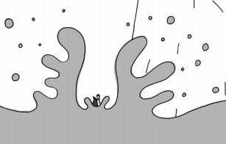 | 找一找企鵝在哪裡？說一說發生了什麼事情？
P62～63  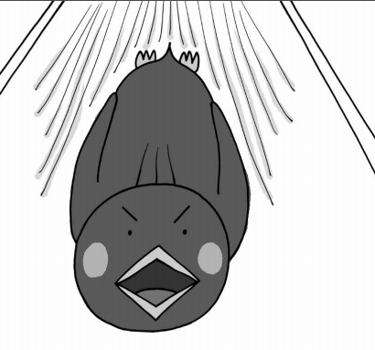 | 里格爾為什麼會有這樣的表情？說一說什麼時候你也會有類似的表情？
P66～67  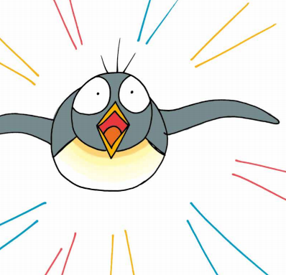 | 里格爾的表情代表怎樣的情緒？說一說什麼時候你也會有類似的表情？
P74～75  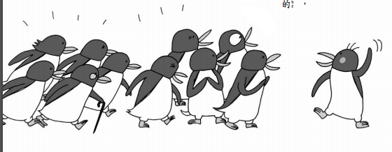 | 里格爾把這件有趣的事情告訴大家，讓大家迫不及待的想試試這個夢幻溜滑梯。想一想，里格爾會說些什麼？他為什麼樂意跟別人分享這個溜滑梯？

二、「簡單」讓你想到哪些情形或事物？你平時會在哪些時候說「簡單」這兩個字？「簡單」好還是不好？說說你的想法。
（參考：我平時會說：「考試的題目很簡單。」「這件事情很簡單。」我覺得簡單很好，代表事情很容易完成。）

三、簡單老師喜歡說「這個簡單啦！」這句話讓你有怎樣的感覺？當你聽到別人這麼回覆你時，你心裡會覺得怎麼樣？
(簡單老師說「這個簡單啦！」讓人覺得他對事情很有把握，假如我拜託他事情，聽到他這麼回答，我會覺得很放心。)

四、為什麼里格爾聽到簡單老師說：「這個簡單啦！」他的臉會突然變得紅通通？
(里格爾以為「想飛」是不可能的事情，沒想到簡單老師這麼回覆，他想到就要知道飛行的秘密，興奮得臉兒紅通通。)

五、簡單老師所傳授的三個方法，分別是什麼？這些方法真的「簡單」嗎？
（簡單老師的三個方法分別是：大喊「往空中飛去囉！」之後跳進海裡游泳。從高高的冰山，頭朝下往海裡跳。做一個長長的夢幻溜滑梯，從上面溜下來，最後再張開翅膀。這些方法都不簡單，都要有充分的想像力、還要克服原本害怕的心理，製作溜滑梯也非常費時。)

六、簡單老師的第一個方法和第二個方法，有什麼相同、不同的地方？
（兩個方法相同的地方都是把游泳想像成「飛翔」，不同的地方是，第一個方法就是普通的游水，只是游水前大喊「往空中飛去囉！」第二個方法是爬到高處跳水，在落水前會有短暫在空中的時間，想像那就是飛翔。）
七、簡單老師的第三個方法，真的「簡單」嗎？為什麼他還是說這是「簡單的方法」？他為什麼不讓企鵝自己來製作這個溜滑梯？
（參考答案：我覺得第三個方法不簡單，因為必須挖掘很久才能製作好這個「夢幻溜滑梯」。簡單老師應該是希望能給企鵝驚喜，所以他自己完成，沒有讓企鵝參與。）

八、企鵝終於飛起來了，雖然只是短短的時間，但卻真正有飛翔的感覺，他的堅持終於有了好的結果。你在完成什麼事情的時候，也會有這樣的感覺？
（自由作答。）

活動一：名字的象徵
翻到故事最後一頁的註解，故事裡的企鵝叫做里格爾，找出這個名字的由來。接著，讀一讀下面的資料，想一想故事中的企鵝，和這個角色代表的意義，有怎樣的關連？

企鵝里格爾書中的註解 | 企鵝的名字里格爾「リゲル」是日文的外來語Rigel 。意思是「參宿七」，指的是獵戶座最亮的一顆星星。
參宿七 | 代表法老王的腳，帶來技藝、教育、文化、保護、保障、知識、發明創作能力、幽默感、文藝能力的象徵。
你覺得作者為什麼為企鵝取這個名字？

活動二：三個方法
不能飛的企鵝想飛，簡單老師想了三個方法，這些方法有些需要運用想像力，有的需要費些功夫。假如遇到下面的狀況，簡單老師會提出怎樣的方法？請你想一想，寫一寫。

狀況 | 三個方法
路邊的大樹，想要到處去旅行。
天上的雲朵，想有自己的房間，好好休息。
（自行設計狀況）

活動三：小小廣播員
故事中有幾個重要的段落，要特別用心體會角色的情緒才能讀得好。請你跟伙伴討論之後，想想該怎麼讀，並試著讀出來。

頁數 | 內容
8 | 簡單老師點了點頭，豪邁的說：「這個簡單啦！」
26 | 簡單老師一直沒有浮出海面，會不會頭部撞倒海底，氣絕身亡了……
44 | 「啊！」里格爾不加思索的大喊出來。哇！從冰山一路到大海，有一條好長好長的溜滑梯。
60 | 「哇！哇！哇！哇！哇！哇！哇！哇！哇！」  速度愈來愈快，愈來愈快。
68 | 里格爾頭往上一抬，在那一瞬間，他在空中飛起來了。  在黃昏的天空中，看見紅通通的太陽。

活動四：簡單老師新裝扮
仔細看看故事中簡單老師的衣著，看出他對外在事物也力求簡單，除了故事插圖這樣的裝扮，簡單老師還可能有怎樣的裝扮？請發揮想像力，畫一畫，寫一寫。
簡單老師的裝扮
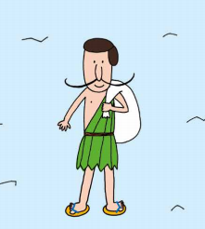
用葉子做的外衣，簡單的幾片，就可以遮住身體。
用樹皮做的夾腳拖，不用穿襪子，簡簡單單就可以出門。
簡單老師的新裝扮

活動五：勵志口頭禪
遇到困難去請教簡單老師，簡單老師都會先說：「這個簡單啦！」這句話讓人聽起來就比較心安。還有哪些可以激勵人心的「口頭禪」，想一想，並寫下來。

參考答案：
船到橋頭自然直。
條條大路羅馬。
事情總會有辦法！

活動六：好書推薦
讀過這個故事，你想推薦給誰？下面的「推薦單」，包含故事的角色、段落、閱讀後的收穫，根據下面的「推薦單」，先試著說一說，再寫一寫。

我很喜歡這個故事，
特別是（ ）這個角色，
因為（ ）。
故事中的情節都非常有趣，最有趣的是（ ），當我讀到這一段，我想到（ ）。
這個故事教會我（ ）的道理，我想把故事推薦給（ ），希望他（ ）。

